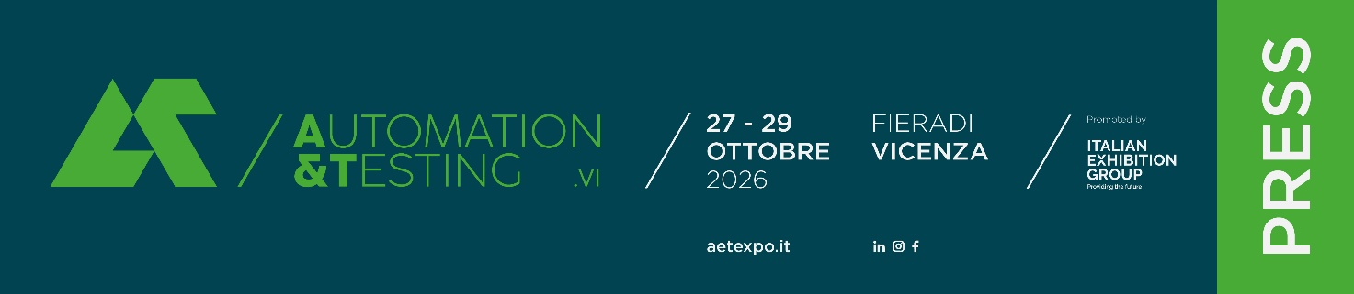

IL NODO DELLA TRANSIZIONE TECNOLOGICA PER LE PMI DEL NORDEST
ROBOTICA E IA PER COLMARE IL DIVARIO DIMENSIONALE
INAUGURATA A&T VICENZA (FINO AL 29 OTTOBRE)
LA FIERA CHE ACCOMPAGNA LE IMPRESE MANIFATTURIERE NEL FUTURO

- I dati presentati dalla Fondazione Nord Est: l'automazione robotica è presente nel 61,1% delle grandi aziende (oltre 250 addetti) contro appena il 15,2% delle realtà fino a 49 dipendenti. Solo il 10,4% delle piccole imprese impiega l’intelligenza artificiale in produzione, quota che sale al 32% nelle grandi industrie.
- Prima giornata in fiera a Vicenza per A&T - Automation & Testing, organizzata da Italian Exhibition Group (IEG): oltre 300 espositori e 3.000 soluzioni tecnologiche in mostra dal 27 al 29 ottobre.
- L’Evento di apertura ha fatto il punto su "Tecnologie per l'AI: opportunità e sfide per le PMI”. A seguire il kick off di IA FORUM, l’area che presenta casi d’uso accessibili e concreti di IA.

Vicenza, 27 ottobre 2026 – La trasformazione tecnologica vede le PMI italiane sospese tra un'elevata digitalizzazione di base — che raggiunge in media l’80,2% delle imprese manifatturiere — e un marcato ritardo di scala nell'adozione di robotica e intelligenza artificiale. Se i robot industriali operano già nel 61,1% delle grandi aziende, la quota crolla infatti al 15,2% tra le realtà con 10–49 addetti. Un divario che si ripresenta sull'AI: con un tasso di diffusione nazionale fermo all'8,4% (rispetto al 13,7% medio dell'UE), solo il 10,4% delle piccole imprese la impiega direttamente nei reparti produttivi, contro il 32% dei grandi gruppi industriali. Ridurre questo gap dimensionale è l'obiettivo di A&T Vicenza – Automation & Testing, manifestazione organizzata da Italian Exhibition Group (IEG), piattaforma B2B di riferimento per l'industria e le Pmi manifatturiere alla ricerca di soluzioni tecnologiche all'avanguardia ma immediatamente operative. La fiera, aperta oggi e in scena fino a giovedì 29 ottobre, ospita più di 300 espositori specializzati e mette in mostra oltre 3.000 tecnologie in azione. L'offerta espositiva ruota attorno a sei grandi focus tematici integrati: automazione e robotica, intralogistica, digital manufacturing, testing e metrologia, sistemi di controllo e additive manufacturing.
La prima giornata A&T, si è aperta con un convegno inaugurale che ha fatto il punto su "Tecnologie per l'AI: opportunità e sfide per le PMI. Infrastrutture, competenze e strumenti che rendono possibile la rivoluzione oggi". Al convegno sono intervenuti Marco Cecchini (group exhibition manager Industrial Division di IEG) e Matteo Faggin (direttore generale SMACT). Un dibattito moderato da Luca Barbieri, managing partner di Blum, ha visto la partecipazione di Alberto Baban (presidente del comitato scientifico industriale A&T e di Fondazione Nord Est), Gianluca Toschi (ricercatore senior Fondazione Nord Est), Luigi Marangon (responsabile sviluppo piattaforme digital trust, InfoCamere), Emanuele Seu (business hub director, Deda Bit) e Ivo Boniolo (innovation manager gruppo Elemaster).
«Per IEG lo sviluppo di A&T all'interno del nostro portafoglio eventi rappresenta un tassello strategico fondamentale per presidiare l'innovazione e accompagnare la transizione dell'industria manifatturiera», dichiara Marco Cecchini. «Con A&T Vicenza vogliamo mettere a sistema le soluzioni tecnologiche più avanzate — a partire da robotica e intelligenza artificiale — con la vitalità di un territorio ricco di PMI capaci di innovare. In queste tre giornate intense di business, networking e aggiornamento professionale offriamo a imprenditori e operatori risposte concrete e immediatamente applicabili, capaci di trasformare la frontiera tecnologica in competitività reale per le aziende del Nordest».
«Siamo entrati nel momento decisivo dell'intelligenza artificiale: con l'evoluzione verso l'AI agentica e la physical AI, la tecnologia esce dalla dimensione puramente digitale per interagire direttamente con macchinari, linee produttive e processi complessi, e le nostre imprese devono farsi trovare pronte ora», afferma Matteo Faggin. «È per questo che SMACT coordina l'area IA Forum all'interno di A&T, uno spazio in cui presentiamo tecnologie in funzione e risultati misurabili già raggiunti dalle imprese del territorio. La vera sfida oggi non è limitarsi a utilizzare l'AI per la produttività personale, ma integrarla strutturalmente nel cuore dei processi aziendali e manifatturieri. Il percorso di adozione è articolato e richiede metodo, ma non possiamo permetterci esitazioni: il ritorno dell'investimento non si misura solo in efficienza operativa, vale la competitività e l'esistenza stessa dell'azienda sul mercato».
«Sullo scenario globale a tre poli, l'Europa è nettamente indietro rispetto a Stati Uniti, dominatori di cloud e data center per la gestione dei dati, e Cina, già in prima linea nella sperimentazione della physical AI», evidenzia Alberto Baban. «In questa transizione il tempo è un fattore spietato e determinante: o sei un leader o sei destinato a fare il semplice applicatore di tecnologie sviluppate altrove. Per le nostre imprese diventa cruciale avere una fotografia esatta di come si sta riconfigurando il mercato globale. L’evoluzione è talmente rapida che non ci si può limitare a inseguire: servono visione strategica, consapevolezza e una comprensione precisa dei fenomeni per guidare i processi di fabbrica anziché subirli».
I dati della Fondazione Nord Est
«Il futuro sarà più materiale di quanto pensiamo». Non perché coincida con il ritorno al passato, ma perché anche le tecnologie più avanzate hanno bisogno di energia, infrastrutture, fabbriche, materiali e competenze applicate. È questo il messaggio che viene dalla giornata di apertura di A&T, sulla scorta dei dati elaborati dalla Fondazione Nord Est sulla base di dati ISTAT e presentati da Gianluca Toschi, ricercatore senior della Fondazione. Nel comparto manifatturiero nazionale il livello di digitalizzazione di base raggiunge l'80,2%. Il Nord e in particolare il Nordest guidano la classifica geografica, con i settori ad alto contenuto tecnologico come computer, ottica ed elettromedicali (100%), macchinari (89%) e chimica-farmaceutica (88%), mentre comparti tradizionali come alimentari e tessile-moda si attestano al 73%.
Eppure, a fronte di una digitalizzazione diffusa, l'integrazione di tecnologie avanzate svela forti asimmetrie dimensionali. L'automazione robotica, che coinvolge complessivamente il 19,1% delle imprese manifatturiere sopra i 10 addetti, è presente nel 61,1% delle grandi aziende (oltre 250 addetti) contro appena il 15,2% delle realtà tra 10 e 49 dipendenti. Una scelta, quella del robot, guidata soprattutto dall'esigenza di garantire massima precisione e standard qualitativi (92,3%) e sicurezza sul lavoro (74,7%), prima ancora che dalla riduzione del costo del lavoro (43,3%) o dalla carenza di manodopera (31,3%).
Sul fronte dell'intelligenza artificiale, guardando alle imprese manifatturiere italiane che già impiegano l'AI, le applicazioni prevalenti riguardano l'estrazione di informazioni e testi (72,7%), la trascrizione vocale (37,8%) e la generazione di contenuti multimediali (36,1%), mentre restano ancora minoritarie le applicazioni predittive e operative, come l'analisi dati tramite deep learning (18,4%), il supporto ai processi decisionali (14%) e il movimento autonomo delle macchine (5,4%). Di riflesso, a livello di processi aziendali, l'AI supporta oggi marketing e vendite (28,7%) e l'amministrazione (21,1%), mentre nei processi produttivi il divario di scala è marcato: solo il 10,4% delle piccole imprese la impiega in produzione, quota che sale al 32% nelle grandi industrie.
Sullo sfondo incombe la sfida delle grandi infrastrutture e dell'energia. La capacità computazionale mondiale dei data center è passata da 5 GW nel 2010 a oltre 54 GW nel 2025, dominata per tre quarti dagli hyperscaler statunitensi. Con 135 strutture, l'Italia rincorre gli hub europei di Germania (275), Francia (262) e Regno Unito (260), affrontando investimenti infrastrutturali globali che si avviano verso i 900 miliardi di dollari tra server, strutture e nuova capacità energetica.
A&T, i cinque progetti speciali
Il vero tratto distintivo di A&T rimane il suo approccio fortemente pragmatico, declinato attraverso cinque progetti speciali pensati per affrontare temi verticali di stretta attualità per il mondo dell’impresa. Un ruolo da protagonista è affidato all'IA Forum, uno spazio sviluppato insieme a SMACT Competence Center e ai Dipartimenti DTG e DEI dell’Università di Padova, i Dipartimenti di Informatica, Ingegneria per la Medicina di Innovazione, Management e Scienze Giuridiche dell’Università di Verona e l’Università di Bolzano, con lo scopo di trasformare l'Intelligenza Artificiale da teoria complessa a leva competitiva reale, attraverso casi d'uso accessibili e strumenti concreti per le PMI. La grande novità del 2026 è A&T Next, un'area espositiva realizzata con Clover Venture che fungerà da ponte tra startup industriali, mondo della ricerca, tecnologie emergenti e le aziende alla ricerca di innovazione da integrare nei processi produttivi. Tornano anche gli Stati Generali Misure e Prove, promossi da Accredia per supportare i professionisti che investono costantemente in ricerca e controllo qualità, e il Villaggio dell'Automazione, ideato in collaborazione con AIdAM – Associazione Italiana di Automazione Meccatronica per mostrare da vicino l'integrazione di sistemi avanzati e meccatronica. A questi si aggiunge l'Area Visione Artificiale, il progetto dedicato alle tecnologie di machine vision e imaging industriale applicate ai processi produttivi.
Nel corso della prima giornata di A&T Vicenza è stato inaugurato anche l’IA Forum con l'evento dal titolo “AI generativa nelle PMI: dalle esigenze ai risultati concreti”. Due aziende del territorio, Croatto e MCA Digital, hanno raccontato i progetti realizzati insieme a SMACT: dall'esigenza iniziale alle soluzioni adottate, fino ai benefici ottenuti sui processi aziendali. L’incontro è stato aperto da Marco Chiarello, Matteo Faggin ed Enrico Maggi.
A&T Vicenza, gli appuntamenti di giovedì 28 ottobre
A&T Vicenza prosegue fino a giovedì 29 ottobre. Il programma della giornata di domani 28 ottobre prevede una tavola rotonda che esplorerà il potenziale della cross-fertilisation tra motorsport, ricerca, automazione e manifattura, alle 10 alla Industry Arena (Pad. 7). L’incontro “Dalla pista alla fabbrica: materiali e tecnologie che cambiano l’industria” vedrà la partecipazione di Marino Quaresimin, Professor of Machine Design Università di Padova – CEO Rescomp Engineering, Andrea Aguggiaro, Senior Vehicle Designer Aprilia MotoGP, Marco Pivanti, Business Development Manager Prima Power e Luca Vescovi, Design & Research Director Dallara Automobili.
Evento di punta sarà quindi il convegno “Innovazione tecnologica per l’industria manifatturiera”, alle ore 15.45 alla Industry Arena (Pad. 7), organizzato da Confimi Industria Veneto, che si aprirà con i saluti istituzionali in video-collegamento di Adolfo Urso, Ministro delle Imprese e del Made in Italy, e con la partecipazione tra gli altri di Elena Donazzan, vicepresidente Commissione Europea Europarlamento, Mara Bizzotto, sottosegretario di Stato Ministero delle Imprese e del Made in Italy, Raffaele Spallone, dirigente del MIMIT e Maria Carlesi, presidente Confimi Industria Veneto.

Per ulteriori informazioni su A&T Vicenza: www.aetexpo.it/it/vicenza
Contatti per la stampa:
Blum. Business as a medium Blum. Business as a medium
Andrea Fasulo Valeria Costa
andrea.fasulo@blum.vision valeria.costa@blum.vision
+39 320 4124382 +39 347 575 5352

PRESS CONTACT - ITALIAN EXHIBITION GROUP SPA
head of media relation & corporate communication: Elisabetta Vitali; press office coordinator: Luca Paganin (luca.paganin@iegexpo.it); press office assistant: Julia Andreatta (julia.andreatta@iegexpo.it)

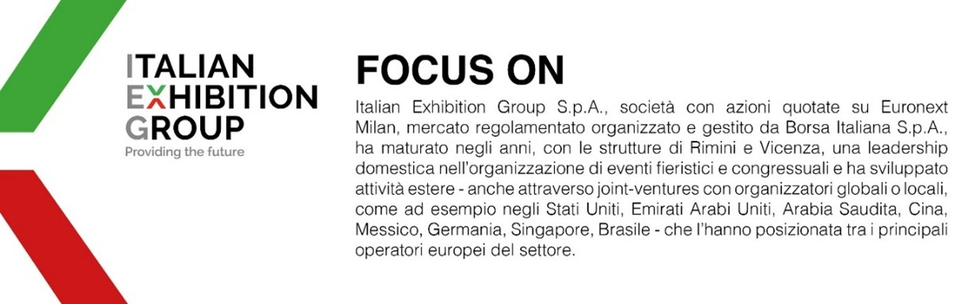

Il presente comunicato stampa contiene elementi previsionali e stime che riflettono le attuali opinioni del management (“forward-looking statements”) specie per quanto riguarda performance gestionali future, realizzazione di investimenti, andamento dei flussi di cassa ed evoluzione della struttura finanziaria. I forward-looking statements hanno per loro natura una componente di rischio ed incertezza perché dipendono dal verificarsi di eventi futuri. I risultati effettivi potranno differire anche in misura significativa rispetto a quelli annunciati, in relazione a una pluralità di fattori tra cui, a solo titolo esemplificativo: andamento del mercato della ristorazione fuori casa e dei flussi turistici in Italia, andamento del mercato orafo - gioielliero, andamento del mercato della green economy; evoluzione del prezzo delle materie prime; condizioni macroeconomiche generali; fattori geopolitici ed evoluzioni del quadro normativo. Le informazioni contenute nel presente comunicato, inoltre, non pretendono di essere complete, né sono state verificate da terze parti indipendenti. Le proiezioni, le stime e gli obiettivi qui presentati si basano sulle informazioni a disposizione della Società alla data del presente comunicato.

